TIẾT DỰ THI GIÁO VIÊN GIỎI MÔN TỰ NHIÊN VÀ XÃ HỘI
CỦA CÔ GIÁO TRẦN THU HƯƠNG – GVCN LỚP 1A1

Thực hiện Công văn số 4096/SGDĐT-GDTH ngày 24/11/2022 của Sở Giáo dục và Đào tạo Hà Nội về việc Hướng dẫn tổ chức Hội thi giáo viên dạy giỏi Thành phố cấp Tiểu học năm học 2022-2023; Kế hoạch số 38/KH – PGDĐT ngày 01 tháng 12 năm 2022 của Phòng GD&ĐT quận Long Biên về việc tổ chức Hội thi giáo viên dạy giỏi cấp Tiểu học năm học 2022-2023, hưởng ứng phong trào thi đua dạy tốt - học tốt, nâng cao chất lượng toàn diện trong nhà trường, sáng ngày 16/12/2022, cô giáo Trần Thu Hương - GVCN lớp 1A1 Trường Tiểu học Đô Thị Việt Hưng đã tham gia dự thi môn Tự nhiên và Xã hội với tâm thế vui tươi, hào hứng cùng các con học sinh thân yêu.
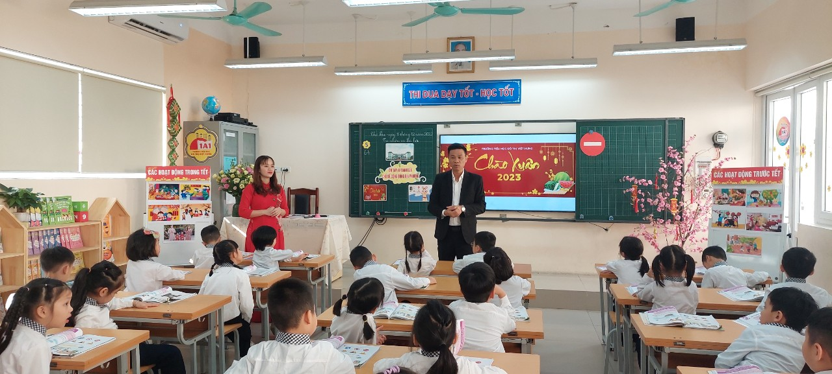
Đồng chí Ngô Quốc Anh – Chuyên viên PGD quận Long Biên động viên cô trò
Hội thi giáo viên dạy giỏi cấp Quận hàng năm được coi là một trong những hoạt động tích cực nhằm thúc đẩy tinh thần thi đua tự học, tự trau dồi kiến thức, kỹ năng chuyên môn không chỉ của giáo viên mà còn của cả tổ chuyên môn tại các nhà trường. Hội thi được tổ chức hằng năm không chỉ nhằm mục đích tôn vinh những người thầy giỏi mà còn là một trong những giải pháp nâng cao chất lượng đội ngũ giáo viên, phát triển năng lực học sinh. Hội thi là một trong những căn cứ để đánh giá thực trạng đội ngũ, từ đó xây dựng kế hoạch đào tạo, bồi dưỡng nhằm nâng cao trình độ chuyên môn, nghiệp vụ cho giáo viên, đáp ứng yêu cầu đổi mới giáo dục và triển khai thực hiện thành công Chương trình giáo dục phổ thông 2018.
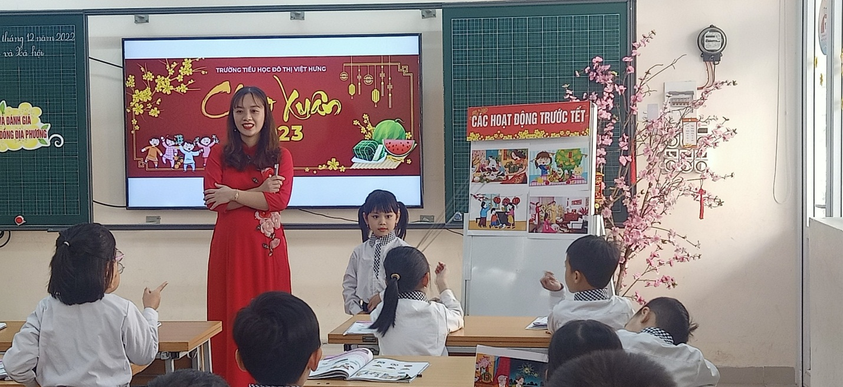
Cô giáo Trần Thu Hương dự thi tiết Tự nhiên và Xã hội
Hội thi giáo viên dạy giỏi cấp tiểu học quận Long Biên năm học 2022- 2023 diễn ra từ 8/12/2022 – 06/ 01/2023 với sự tham gia của 48 thầy giáo, cô giáo là giáo viên đang giảng dạy ở các khối lớp 1,3,5 và giáo viên Âm nhạc, Tiếng Anh của 29 trường Tiểu học trên địa bàn Quận. Các giáo viên tham dự 2 phần thi gồm: Thi lý thuyết (trình bày một biện pháp nâng cao chất lượng trong công tác giảng dạy) và thi thực hành (dạy 1 tiết). Với sự chỉ đạo sát sao của Phòng Giáo dục và Đào tạo, Ban Giám hiệu các trường và sự tham gia hưởng ứng của đông đảo các thầy cô giáo, Hội thi thực sự đã trở thành ngày hội chuyên môn.
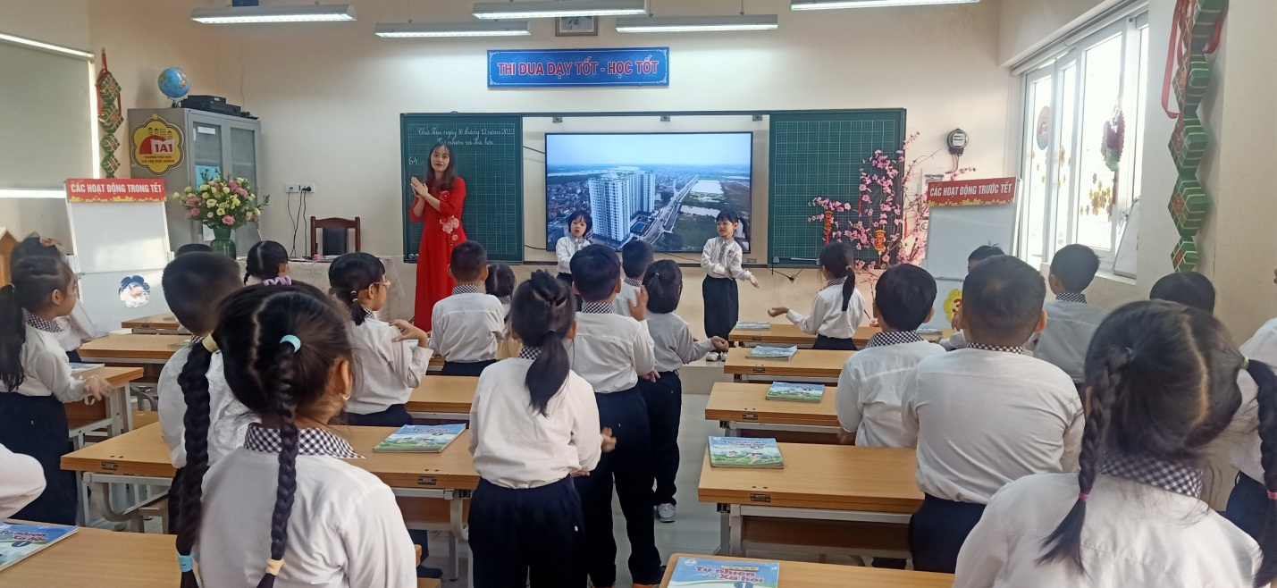
Cô trò say sưa với các hoạt động trong tiết học
Cô giáo Trần Thu Hương là một giáo viên trẻ nhưng rất năng động, say mê, tích cực trau dồi nghiệp vụ và kĩ năng công nghệ thông tin. Với tiết dạy ôn tập và đánh giá chủ đề “Cộng đồng địa phương” gồm 03 hoạt động: giới thiệu các thông tin và hình ảnh về cộng đồng địa phương, hoạt động về ngày Tết Nguyên đán, hoạt động trải nghiệm về Biển báo giao thông; cô trò lớp 1A1 đã có một tiết học vô cùng hấp dẫn và thú vị. Tiết dạy của cô Trần Thu Hương đã thể hiện đúng đặc trưng bộ môn cũng như vận dụng các hình thức tổ chức dạy học đa dạng, sáng tạo ứng dụng công nghệ thông tin trong dạy học. Nhờ vậy học sinh rất hứng thú và tham gia tích cực, sôi nổi vào tiết học. Bên cạnh đó, cô Hương cũng đã trình bày rất thành công giải pháp góp phần nâng cao chất lượng công tác giảng dạy tại trường.
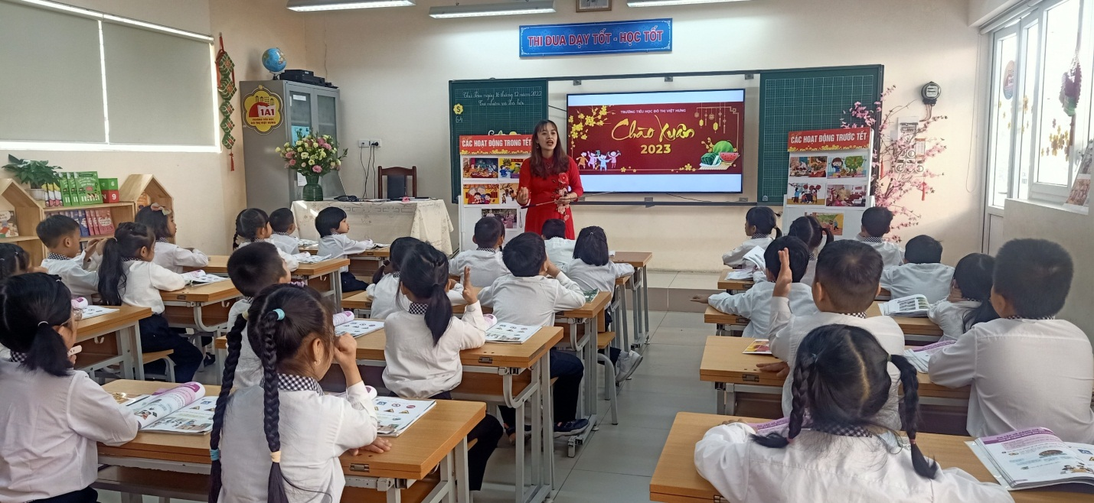
Tiết học vô cùng sôi nổi, lý thú
Tiết dạy đã có sự chuẩn bị, đầu tư kĩ lưỡng về giáo án và đồ dùng dạy học, có nhiều sáng tạo về phương pháp giảng dạy và tổ chức lớp học, sử dụng công nghệ thông tin vào giảng dạy một cách nhuần nhuyễn, hiệu quả. Tất cả đã để lại nhiều ấn tượng cho Ban giám khảo và các em học sinh. Theo đánh giá của Ban giám khảo, tiết dạy của cô Trần Thu Hương đã thể hiện được sự đầu tư, tâm huyết trong soạn giảng; vững vàng về chuyên môn, nghiệp vụ; biết sáng tạo và vận dụng linh hoạt các phương pháp dạy học truyền thống và hiện đại, cô giáo hoà nhã, cởi mở, thân thiện với học sinh... Cô Hương đã rất tự tin, đầu tư nghiên cứu bài dạy, nên tiết dạy đạt được mục tiêu đề ra, truyền thụ đúng, đầy đủ, chính xác nội dung cơ bản kiến thức trọng tâm của bài học, phối hợp nhiều phương pháp phù hợp với đặc trưng bộ môn, đổi mới phương pháp giảng dạy theo định hướng phát triển năng lực học sinh giúp cho học sinh tự phát hiện và hiểu bài một cách tốt nhất.
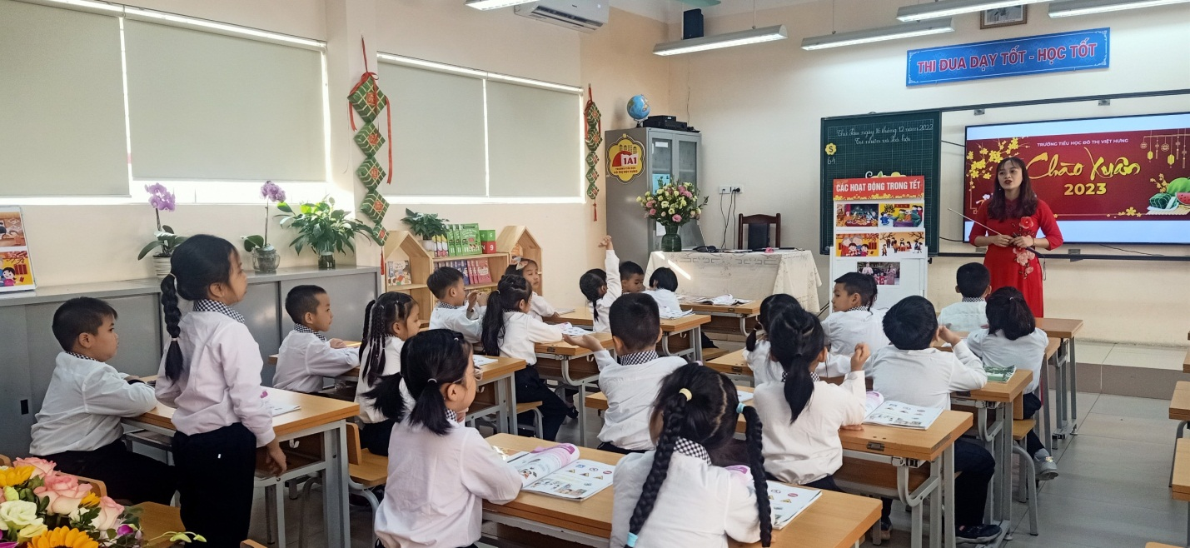
Các em học sinh rất hào hứng với tiết học
Tiết dạy của cô trò lớp 1A1 đã khép lại trong giai điệu rộn rã của ca khúc “Ngày Tết quê em” đầy hứng khởi. Xin chúc cô Trần Thu Hương nói riêng và tập thể CB-GV-NV Trường Tiểu học Đô Thị Việt Hưng nói chung có một năm học vui tươi, gặt hái nhiều thành tích. Luôn phát huy được truyền thống dạy tốt – học tốt, xứng đáng là một trong những điểm sáng của ngành GD&ĐT quận Long Biên.
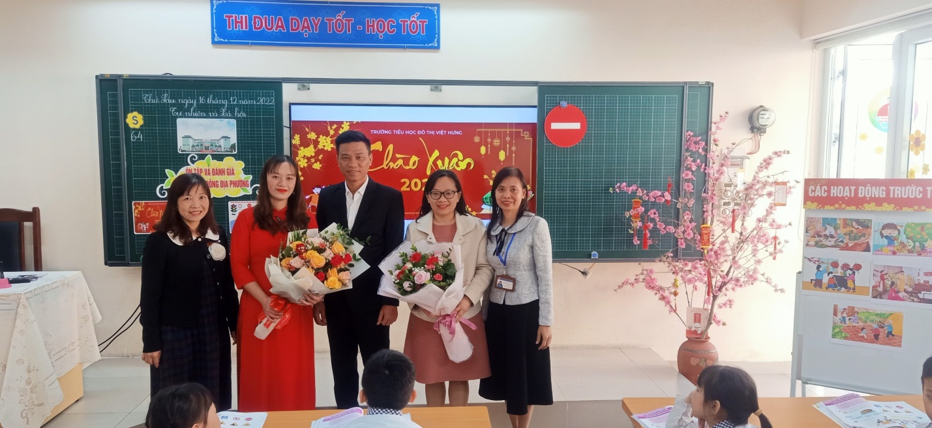
Đại diện Ban giám khảo tặng hoa chúc mừng cô giáo Trần Thu Hương
Người viết: Hoàng Thị Hiền – NVTV (Tổ 1)

